福州市2007年中考物理试卷及答案
（全卷共8页，五大题，共3l小题；满分100分；考试时间90分钟）
友情提示：请把所有答案填写到答题卡上！请不要错位、越界答题！
一、选择题（有14小题，每小题2分，共28分。每小题只有一个选项正确）
1．2007年5月17日，“中华情·和谐海西”大型文艺晚会在闽江公园盛装上演。观众能区别出不同乐器发出的声音，主要是根据它们发出的声音有不同的
A．响度 B．音色 C音调 D．三者皆有
2．清晨，看到草地上的露。露的形成属于物态变化中的
A．熔化 B．凝固 C液化 D．汽化
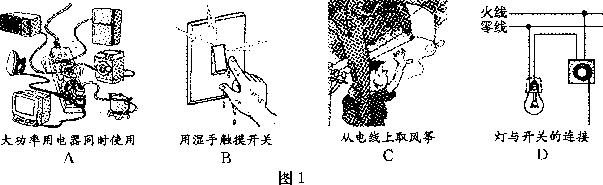
3．用电安全是保证人民生命财产安全的基本原则。如图1所示的各情景中，符合安全用电的是
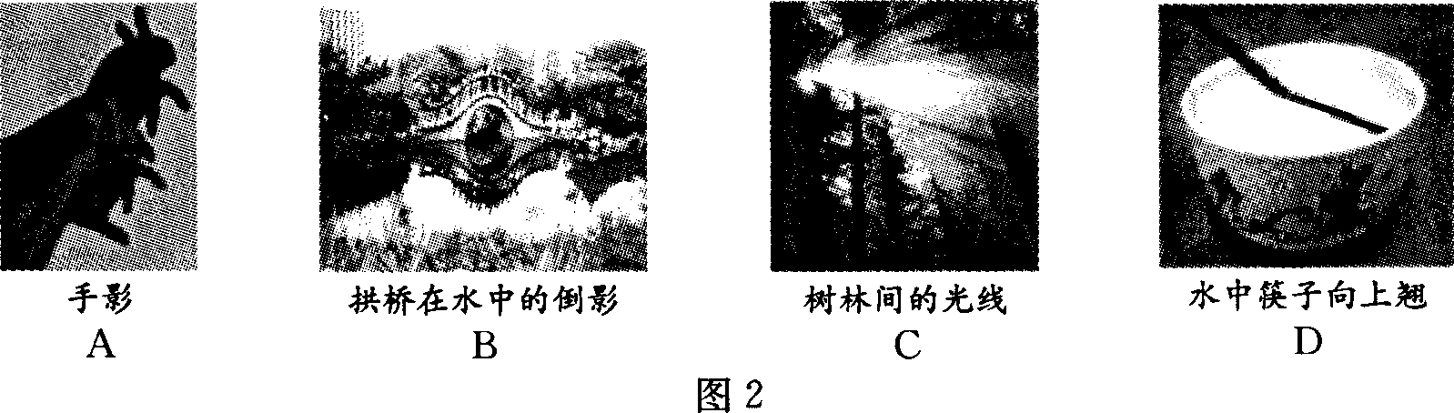
4．如图2所示的四种现象中，由光的反射形成的是
5．图3所示是平潭县风力发电的外景。下列表述中正确的是
A．风力发电是将电能转化为机械能
B．风能是不可再生能源
C．风力发电会对环境造成污染
D．风力发电机的工作原理是电磁感应
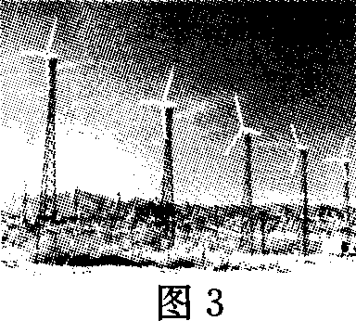
6．家用电器中大功率电子元件在工作时会产生较多热量，为了尽快散热，通常在大功率元件上加装金属散热片。下表是四种材料的比热容，选作散热片最好的材料是
A．铝 B．铁 C锌 D．铅
物质 | 比热容c／  ×10³J·kg⁻¹·℃⁻¹
铝 | 0．88
铁 | 0．46
锌 | 0．39
铅 | 0．13
7．质量相等的甲、乙两同学站在滑板上，在旱冰场上相对而立，如果甲用60N的力推乙，如图4所示。以下分析正确的是
A．同时，乙对甲的推力小于60N
B．甲静止不动，乙向后退
C．乙后退的过程中，始终受到60N推力的作用
D．乙由静止变为后退，说明力可以改变物体的运动状态
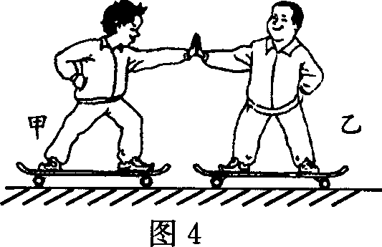
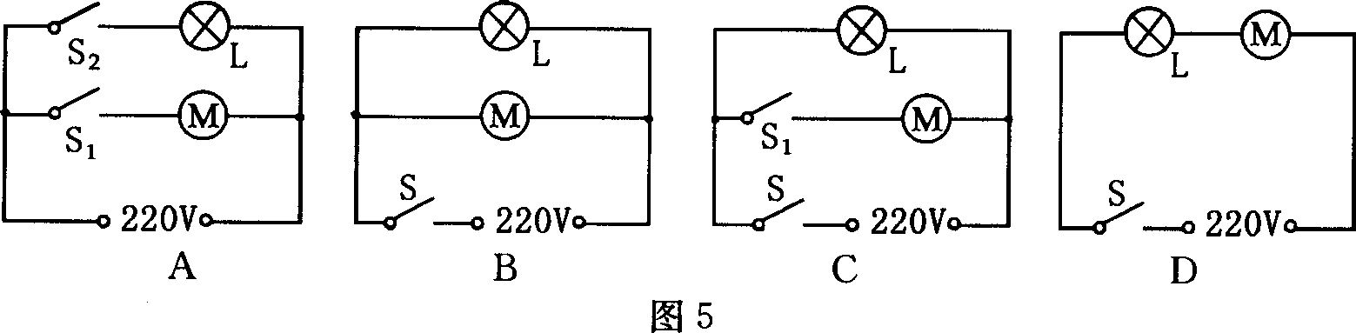
8．抽油烟机装有照明灯和排气扇。使用中，有时需要它们单独工作，有时需要它们同时工作。如图5所示的四个电路中，你认为符合上述要求的是
9．下列事例中，通过改变压力大小来改变摩擦力的是
A．汽车打滑时，常在轮胎下铺一些碎石或稻草
B．往生锈的锁头里滴一些油便于开锁
C．自行车紧急刹车时，要用力捏紧车闸以便尽快停下
D．高低杠运动员上杠前，在手上涂抹镁粉
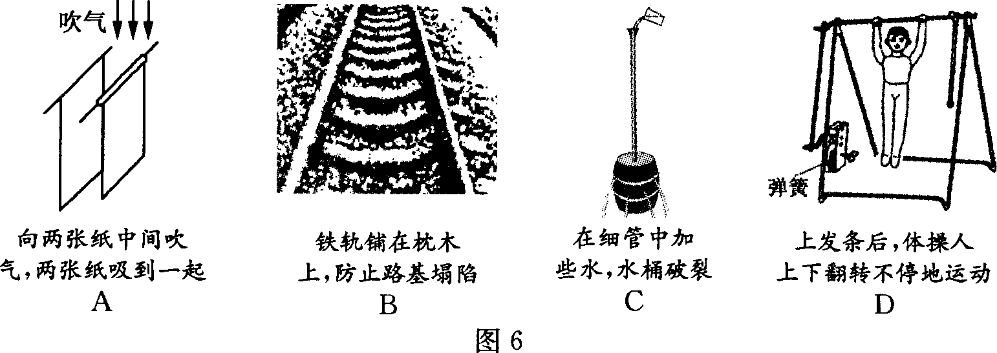
10．为配合铁路第六次提速，公安部交管局再次公告，指出在火车站站台上候车的乘客应站在lm安全线外。图6中各现象的原理与公告内容所含物理知识相同的是
11．小星一家开车去旅游，汽车匀速行驶在平直公路上。下列说法中正确的是
A．以路旁建筑物为参照物，他是运动的
B．汽车紧急刹车时，他向后倾
C．汽车受到的牵引力与阻力不是一对平衡力
D．关闭发动机后，汽车由于不受力的作用，最终将停下来
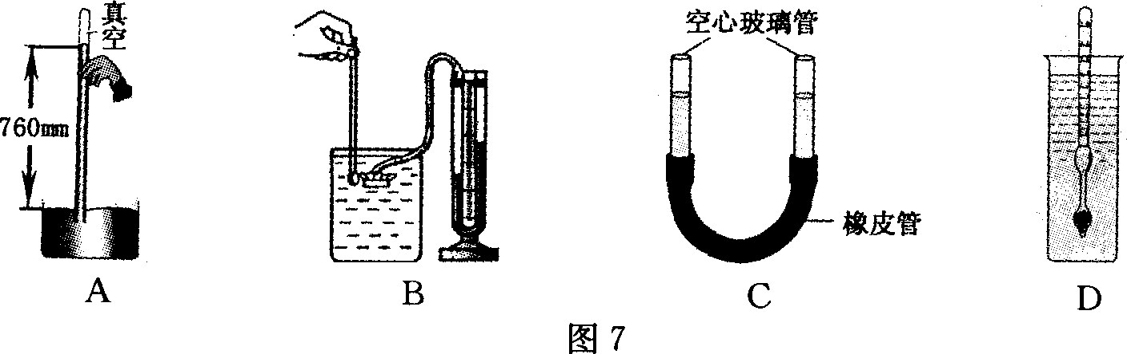
12．图7所示各实验中，用来探究液体内部压强实验的是
13．有一串小彩灯，每盏小彩灯的规格为"4V 0．2A”。下列表述中不正确的是
A．若要使小彩灯在家庭电路中正常工作，应把55盏小彩灯串联起来使用
B．每盏小彩灯正常工作时的电阻是20Ω
C．每盏小彩灯的额定功率是0．8W
D．小彩灯不工作时，电阻为零
14．一蓄电池正负极标志模糊不清。以下四组器材中，你认为无法判断蓄电池正负极的是
A．开关、螺线管、小磁针、若干导线
B．开关、小灯泡、电流表、若干导线
C．开关、小灯泡、滑动变阻器、若干导线
D．开关、小灯泡、二极管、若干导线
二、填空题（有6小题。每空1分，共12分）
15．为不忘国耻，福州市委、市政府在福州沦陷日，组织防空警报演练。市民听到的警报声是由警报器的发声体产生_______发出的。
16．小红利用量角器和三角板制作一个影子时钟（日晷仪），如图8所示，这是利用了光的_______原理。我国古代《周礼》一书中有“司烜氏掌以夫遂取火于日”的记载，这里的“夫遂”就是我们现在所说的凸透镜，它对光线有_______作用。
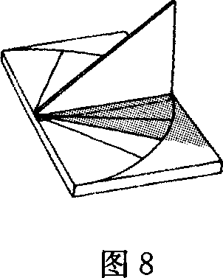
17．第49届世乒赛，设有粘胶室，供运动员入场参赛前粘胶皮，粘胶室内弥漫着刺鼻的胶味，这表明：分子_______。我国研究的一种脉冲激光系统，在一定脉冲时间内所辐射的能量可以使1×10⁻³kg处于室温的铁块温度升高1000℃，则铁块吸收了_______J的热量（c_{铁}=0．46×10³J·kg_⁻¹·℃⁻¹）。
18．中、高考考场为了杜绝利用无线通讯设施进行舞弊，采用了高科技手段来屏蔽_______波的传递。中考英语听力磁带是用录音机录制的，如图9所示为录音磁头简图，录音时，声音先转变成强弱变化的电流，当电流通过录音磁头上的线圈时，线圈周围就存在_______。
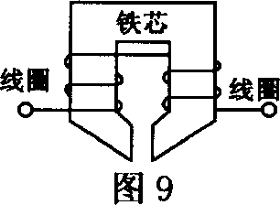
19．如图10甲所示，物体重_______N。把物体浸没在水中，弹簧测力计示数为3N，如图l0乙所示，则物体受到浮力为_______N。还可利用此实验器材探究浮力大小与_______的关系。
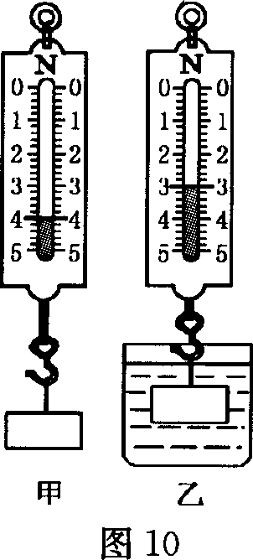
20．小星用图11所示的电路来探究串联电路的电压关系。已知电源电压为6V，当开关S闭合后，发现两灯均不亮。他用电压表分别测a、c和a、b两点间的电压，
发现两次电压表示数均为6V，由此判定灯_______（选填“L₁”或“L₂”）开路，用电压表测b、c两点间的电压，示数为_______V。
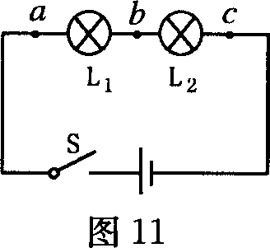
三、阅读、作图题（有2小题，共10分）
21．（4分）请仔细阅读下文，并回答文后问题。
汽车的尾气
汽车为人类文明做出了巨大的贡献，同时对自然生态环境的恶化，负有难以推卸的责任。
某些城市交通发达，车辆川流不息。行驶的汽车大量排放含氮氧化物、一氧化碳、碳氢化合物等废气。在强烈的日光作用下，这些排放物发生光化学反应，生成二次污染物。这是一种浅蓝色、有刺激性的烟雾——光化学烟雾。
自20世纪50年代以来，光化学烟雾在世界上许多大城市都发生过，它造成庄稼等植物大面积受害，建筑物被腐蚀，大气的能见度降低等。
我国政府为了减少汽车尾气带给人们的危害，花费了大量的精力、财力。由于天然气和液化石油气的热值大、价格低，燃烧后生成物中不合铅，污染少。因此，在北京街头，随处可见到用天然气或液化石油气作为燃料的汽车，成为“绿色奥运”的一个新亮点。
（1）汽车排放的废气在_______作用下，可能发生光化学反应，生成光化学烟雾。
（2）针对环境污染，汽车使用天然气或液化石油气作燃料的优点是_______。
（3）除文中介绍的光化学烟雾造成的危害事例外，请你另举一例：_______。
（4）为配合“绿色奥运”，请你另外提出一条治理汽车尾气污染的合理化建议：_______
22．（6分）请按下列要求在答题卡上作图。
（1）请画出图12中足球所受重力的示意图。
（2）请画出图13中入射光线经过凹透镜后的折射光线。
（3）请画出图14中力F的力臂。
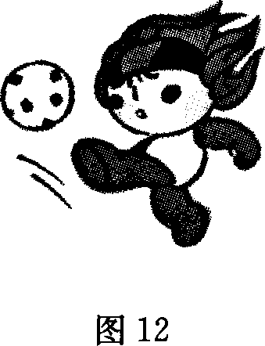
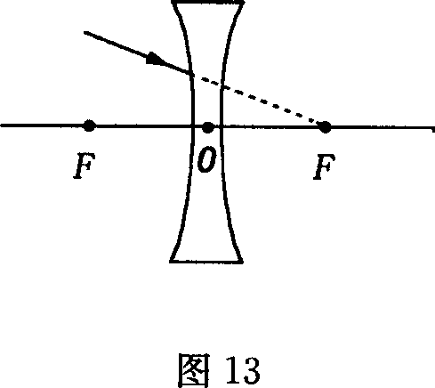
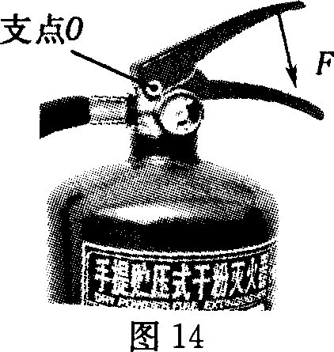
四、计算题（有3小题，共20分）
23．（6分）某品牌的电子瓦罉标有“220V 110W”字样，将其接入家庭电路中。
求：（1）通过该用电器的电流多大？
（2）该用电器工作时的电阻多大？
（3）若它工作2h，消耗的电能是多少？
24．（6分）福州市政府投入巨资，对二环路沿街实施景观改造。施工中，一工人利用如图15所示的定滑轮将一桶沙匀速拉到10m高处，沙重90N，所用的拉力是100N。
求：（1）有用功是多少？
（2）总功是多少？
（3）定滑轮的机械效率是多大？
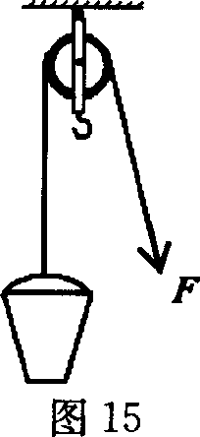
25．（8分）图16所示，是小星设计的电子秤（g取10N／kg）。
（1）已知压力传感器与托盘的接触面积为1×10⁻³m²，托盘的质量为1kg，电子秤不称量时，压力传感器受到的压力和压强分别是多大？
（2）压力传感器R的阻值会随压力的大小发生变化，它们间的关系如右表所示。已知R的阻值为50Ω，电源电压为30V。当电压表的示数为10V时，电流表示数多大？被测物体的质量有多大？
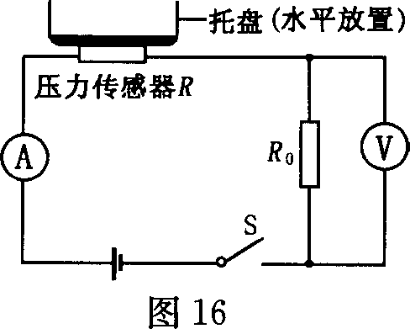
压力F／N | 0 | 50 | 100 | 150 | 200 | 250
电阻R／Ω | 300 | 220 | 165 | 120 | 100 | 90
五、实验、探究题（有6小题，共30分）
26．（6分）（1）图17中物体的长度为_______cm。
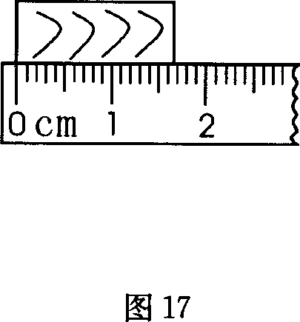
（2）如图18所示，电能表示数为_______kW·h。观察此表，你能得到哪些信息，请写出一条：_______
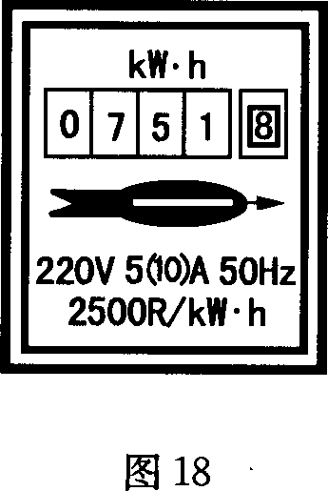
（3）图19甲是小红同学测量体温时的示数，她的体温是_______℃。常用体温计的刻度部分为三棱体，横截面如图19乙所示，其正面呈圆弧形。进行读数时，若分别沿A、B方向观察，其中沿_______方向观察易于读数，这是应用了_______原理。
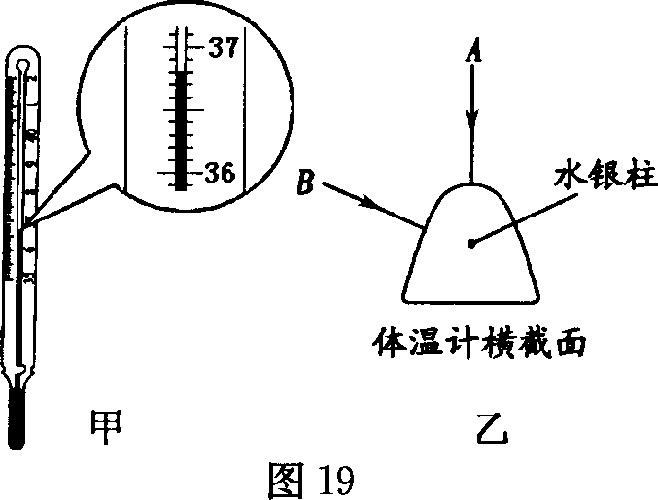
27．（2分）日常生活中发生的火灾事故，大多是短路导致的。小星同学猜想：通电导体发热多少可能与电流大小有关。于是他和同学用完全相同的器材组成两个电路进行探究。开关同时闭合后，调节滑动变阻器使两电路中电流不同，如图20甲、乙所示，实验中观察到A瓶中的煤油液面升得比B瓶高，说明了A瓶中煤油吸收的热量比B瓶_______。实验表明：_______。
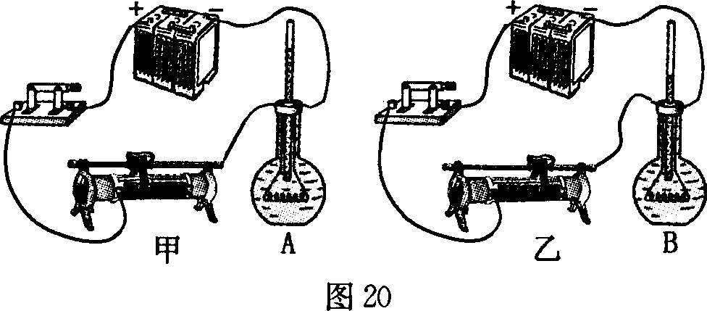
28．（2分）如图21所示，在一个配有活塞的厚壁玻璃筒中放一小团硝化棉，迅速向下压活塞，压缩玻璃筒内的空气，对筒内空气做了_______，空气_______增加，
温度升高，棉花燃烧起来。
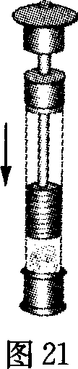
29．（5分）惠安是“石雕”之乡。小星取一小块样石，通过实验来测定石块密度。
（1）调节天平横梁平衡时，发现指针在分度标尺上的位置如图22甲所示，此
时应将平衡螺母向_______（选填“左”或“右”）调节。
（2）用调节好的天平测样石的质量，所用的砝码和游码的位置如图22乙所示，质量为_______g。用量筒测出样石的体积如图22丙所示，体积为_______cm³
样石的密度为_______g／cm³。
（3）在加工过程中，该石块的密度将_______（选填“变大”、“变小”或“不变”）。
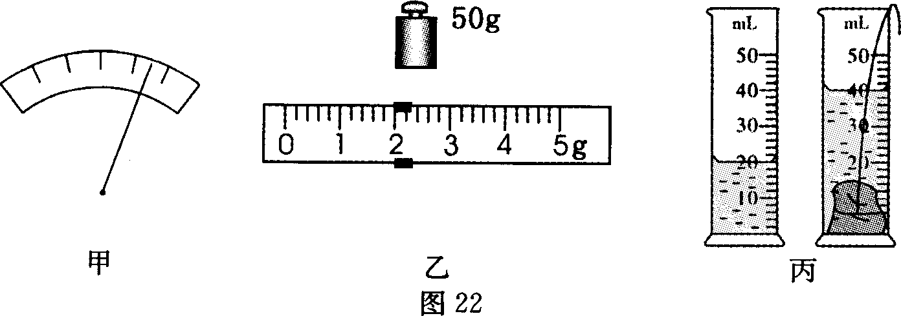
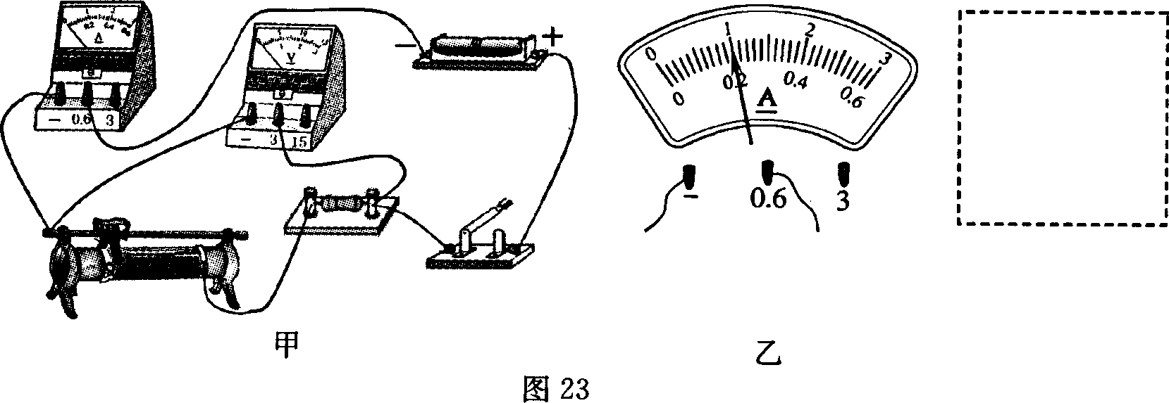
30．（8分）为探究电流与电压、电阻的关系，小星将实物连接成如图23甲所示。
（1）请你指出图23甲中连接的错误之处：
①_______；②_______。
（2）请你将正确的电路图画在答题卡虚线框内。
（3）电路连接正确后，在研究电流与电阻的关系时，更换阻值不同的定值电阻后，应调节_______，使定值电阻两端的电压_______。
（4）图23乙是实验中电流表的某次示数，则电流是_______A。要使电路中的电流增大，根据你所画的电路图，滑动变阻器的滑片应向_______移动。
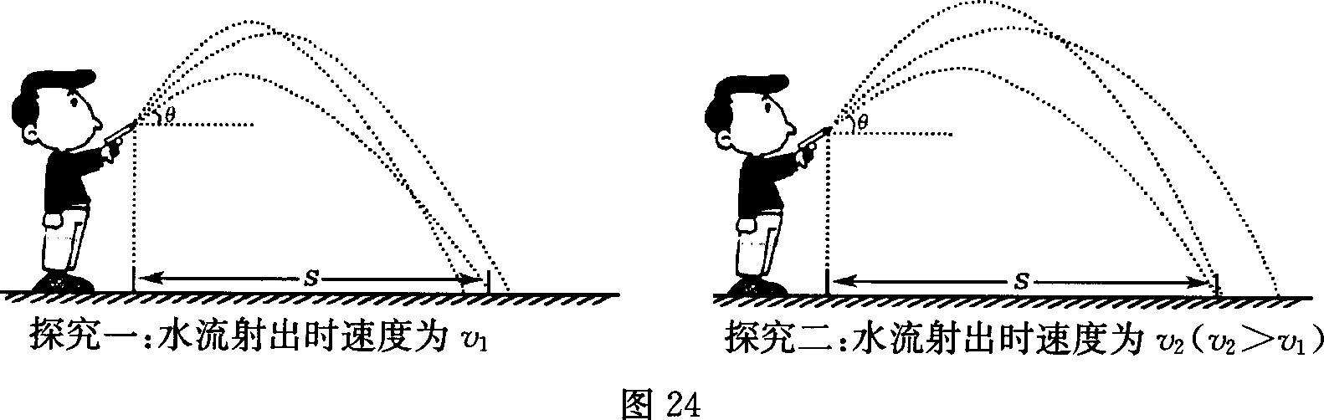
31．（7分）小星参观战士操练时，发现战士们手榴弹的投掷距离不同。他猜想手榴弹的投掷距离可能与投掷的角度和出手时的速度有关。回家后，他利用两把射出水流速度不同的水枪进行如图24探究。
表一（探究一的实验数据）
实验序号 | 枪管与水平方向的夹角θ | 水流落地点与枪口的水平距离s／m
1 | 20° | 5．3
2 | 30° | 5．8
3 | 40° | 6．0
4 | 50° | 5．6
5 | 60° | 4．7
表二（探究二的实验数据）
实验序号 | 枪管与水平方向的夹角θ | 水流落地点与枪口的水平距离s／m
6 | 20° | 7．7
7 | 30° | 8．8
8 | 40° | 9．3
9 | 50° | 8．9
10 | 60° | 7．6
问：（1）从水枪口射出的水流，由于_______仍能继续运动，最终落到地面，是由于受到_______的作用。
（2）在研究水流落地点与枪口的水平距离s与枪管和水平方向夹角θ的关系时，要保持_______不变。
（3）①分析表一（或表二）的数据，可初步得出：在水流射出时速度相同的情况下，枪管与水平方向的夹角为_______时，射出的水平距离最大。
②分析实验序号为1、6（2、7或3、8等）的数据，可初步得出：_______。
（4）实际上影响投掷距离还有其他因素，请你猜想：战士的投掷距离还可能与_______等有关。

